ANEXOS DE POSTULACIÓN
5º CONCURSO PÚBLICO DE ADJUDICACIÓN DE
“COMODATOS Y PERMISOS DE USO”

ANEXO N°1
PAUTA DE EVALUACIÓN 2021
DESCRIPCIÓN DE CATEGORÍAS DE EVALUACIÓN

1 | CALIDAD DEL PROYECTO | PORCENTAJE DEL VALOR TOTAL: 20%
ESTA CATEGORÍA EVALÚA LA CALIDAD DE LA PROPUESTA ENTREGADA. PARA SU MEDICIÓN SE SUBDIVIDE EN 4 SUB CATEGORÍAS:
1.1 | VALORACIÓN DE OBJETIVOS (V):  MIDE LA CONSISTENCIA Y CALIDAD DE LOS OBJETIVOS PLANTEADOS POR LA PROPUESTA. ES DECIR, CUAL ES LA NECESIDAD QUE BUSCA CUBRIR O EL PROBLEMA A SOLUCIONAR. DEBEN SER CONCRETOS Y NO SE RECOMIENDAN MAS DE 3 OBJETIVOS.
1.2 | COHERENCIA (C):  POR COHERENCIA, SE REFIERE A LA CONCORDANCIA ENTRE LOS OBJETIVOS PLANTEADOS CON LAS ACTIVIDADES A DESARROLLAR PARA EL CUMPLIMIENTO DE ESTOS.
1.3 | USO DEL HORARIO Y ESPACIOS (U):  SE REFIERE A AQUELLOS PROYECTOS QUE INTENSIFIQUEN EL USO DEL HORARIO DISPONIBLE EN EL INMUEBLE, Y QUE TAMBIÉN PLANTEEN UNA SOLUCIÓN O UN USO SECUNDARIO, PARA LOS DÍAS U HORAS EN QUE NO SE ESTÉ UTILIZANDO EL ESPACIO.  DE IGUAL FORMA, SI EL INMUEBLE POSEE MÁS DE UN ESPACIO, SE VALORIZARÁ EL USO QUE TENDRÁ CADA RECINTO O ESPACIO.
1.4 | INNOVACIÓN (I):  SE EVALUARÁ QUE EL PROYECTO A POSTULAR SEA UN APORTE EN CUANTO A CREATIVIDAD E INNOVACIÓN, TANTO EN LAS ACTIVIDADES DEL PROYECTO COMO TAMBIÉN EN EL MODELO DE GESTIÓN QUE POSEA.
PARA CADA SUB CATEGORÍA SE EVALUARÁ DE LA SIGUIENTE MANERA:
CUMPLE TOTALMENTE: 2 PUNTOS
CUMPLE PARCIALMENTE: 1 PUNTO
NO CUMPLE: 0 PUNTOS
LA FORMULA PARA CALCULAR EL VALOR TOTAL DE LA CATEGORÍA ESTARÁ DADA POR LA SUMA DE LOS PUNTAJES OBTENIDOS EN CADA SUB CATEGORÍA:
X = V + C + U + I
DE DONDE EL PUNTAJE DE LA CATEGORÍA ESTARÁ DADO POR EL VALOR OBTENIDO EN “X”:
X = 8 |  |  | 100 PUNTOS
X = 6 – 7 |  |  | 75 PUNTOS
X = 4 – 5 |  |  | 50 PUNTOS
X = 2 – 3 |  |  | 25 PUNTOS
X = 0 – 1 |  |  | 0 PUNTOS

2 | TRAYECTORIA DE LA ORGANIZACIÓN | PORCENTAJE DEL VALOR TOTAL: 5%
ESTA CATEGORÍA EVALÚA EL HISTORIAL DE TRABAJO DE LA ORGANIZACIÓN EN TEMÁTICAS RELACIONADAS CON EL PROYECTO PRESENTADO O CON EL INMUEBLE AL QUE SE POSTULA. SE CONSIDERARÁ LA CANTIDAD DE AÑOS DE TRABAJO DEMOSTRABLE.
SE ENTENDERÁ POR DEMOSTRABLE CUALQUIER ANTECEDENTE QUE SE ACOMPAÑE EN LA POSTULACIÓN QUE PERMITA ACREDITAR ESTE TRABAJO PREVIO. PARA ELLO SERVIRÁN ENTONCES, FOTOGRAFÍAS, PUBLICACIONES, CERTIFICADOS, DIPLOMAS, ETC.
MÁS DE 8 AÑOS |  |  | 100 PUNTOS
ENTRE 5 Y 8 AÑOS |  |  | 80 PUNTOS
ENTRE 2 Y 5 AÑOS |  |  | 60 PUNTOS
HASTA 2 AÑOS |  |  | 40 PUNTOS
SIN TRAYECTORIA DEMOSTRABLE |  |  | 20 PUNTOS

3 | APORTE A LA LABOR DEL MUNICIPIO | PORCENTAJE DEL VALOR TOTAL: 5%
EN ESTE ÍTEM, SE BUSCA EVALUAR EL GRADO DE VINCULACIÓN Y CONCORDANCIA CON LOS LINEAMIENTOS Y ESTRATEGIAS DE DESARROLLO MUNCIPAL CONTENIDOS EN EL PLADECO. SE BUSCA QUE LOS PROYECTOS ESTÉN EN SINTONÍA CON LA PROPIA LABOR DESARROLLADA POR EL MUNICIPIO, PROPENDIENDO A UNA SINERGIA ENTRE LA LABOR MUNICIPAL Y LA LABOR REALIZADA POR LAS ORGANIZACIONES COMUNALES.
*El TEXTO COMPLETO DEL PLADECO ESTÁ CONTENIDO EN LA PÁGINA WEB DEL MUNICIPIO
ALINEADO CON LINEAMIENTOS ESTRATÉGICOS CONTENIDOS EN PLADECO |  |  | 100 PUNTOS
APORTA EN ALGUNOS ASPECTOS, O ES BENEFICIOSO SIN NECESARIAMENTE ALINEARSE A LO CONTENIDO EN PLADECO |  |  | 50 PUNTOS
POCA O NULA RELACIÓN CON PLADECO, Y ESCASO APORTE AL DESARROLLO |  |  | 25 PUNTOS
CONTRADICE LINEAMIENTOS MUNICIPALES ESTABLECIDOS EN EL PLADECO VIGENTE, O NO ES BENEFICIOSO PARA LA COMUNIDAD |  |  | 0 PUNTOS

4 | CONSISTENCIA CON EL PROYECTO | PORCENTAJE DEL VALOR TOTAL: 10%
SE EVALUARÁ LA CONSISTENCIA ENTRE LAS PARTIDAS ECONÓMICAS DECLARADAS EN EL FORMULARIO Y LAS ACTIVIDADES A DESARROLLAR QUE PLANTEA EL PROYECTO.
SE EVALUARÁ DE ACUERDO A LA SIGUIENTE ESCALA:
CONSISTENTE CON EL PROYECTO. |  |  | 100 PUNTOS
LEVES INCONSISTENCIAS CON EL PROYECTO. |  |  | 60 PUNTOS
POCA RELACIÓN CON PROYECTO. |  |  | 30 PUNTOS
SIN RELACIÓN CON EL PROYECTO. |  |  | 0 PUNTOS

5 | JUSTIFICACIÓN DE MONTOS | PORCENTAJE DEL VALOR TOTAL: 5%
SE EVALUARÁ QUE LOS MONTOS CONSIDERADOS ESTÉN PLENAMENTE JUSTIFICADOS CON LAS RESPECTIVAS COTIZACIONES PARA CADA ÍTEM QUE SE CONSIDERE EN LOS ASPECTOS ECONÓMICOS DEL FORMULARIO. SE SUGIERE TENER MÁS DE UNA COTIZACIÓN POR ÍTEM, DE ESTA MANERA TENER UNA MEJOR REFERENCIA DE LOS VALORES INVOLUCRADOS.
ADEMÁS, ESTA CATEGORÍA OBTENDRÁ UN BONO DE 10 PUNTOS ADICIONALES, SI ES QUE DEMUESTRA QUE CUENTA CON EL APORTE FONDOS DE TERCEROS, PUDIENDO SER APORTES DE ALGUNA INSTITUCIÓN PÚBLICA O PRIVADA (ONG, FUNDACIÓN, EMPRESA, ETC), QUEDANDO EXCLUIDA DE LA BONIFICACIÓN DE PUNTAJE, CUALQUIER APORTE REALIZADO POR LOS MIEMBROS DE LA ORGANIZACIÓN, POR UNA PERSONA NATURAL O BIEN, POR ALGUNA OTRA ORGANIZACIÓN DE LA COMUNA, LOS CUALES SERÁN ADMITIDOS EN EL PROYECTO, PERO NO SERÁN CONSIDERADOS EN LA EVALUACIÓN.
SE EVALUARÁ DE ACUERDO A LA SIGUIENTE ESCALA:
INCLUYE COTIZACIONES QUE JUSTIFICAN LOS MONTOS CONSIDERADOS |  |  | 70 PUNTOS
PRESENTA COTIZACIONES INCOMPLETAS |  |  | 30 PUNTOS
NO PRESENTA COTIZACIONES |  |  | 0 PUNTOS
BONIFICACIÓN POR APORTES EXTERNOS DE INSTITUCIONES PÚBLICAS O PRIVADAS (ONG, FUNDACIONES, EMPRESAS, ETC) |  |  | 30 PUNTOS EXTRAS

6 | TERRITORIALIDAD | PORCENTAJE DEL VALOR TOTAL: 35%
SE EVALUARÁ EL GRADO DE CERCANÍA GEOGRÁFICA QUE TIENE LA ORGANIZACIÓN CON EL RESPECTIVO INMUEBLE AL QUE ESTÁ POSTULANDO, DE ACUERDO CON LA SIGUIENTE ESCALA:
LA ORGANIZACIÓN PERTENECE A LA MISMA UV DEL INMUEBLE SOLICITADO. |  |  | 100 PUNTOS
LA ORGANIZACIÓN PERTENECE A UNA UV ADYACENTE A LA DEL INMUEBLE SOLICITADO. |  |  | 75 PUNTOS
LA ORGANIZACIÓN PERTENECE AL MISMO TERRITORIO DEL INMUEBLE SOLICITADO. |  |  | 50 PUNTOS
LA ORGANIZACIÓN PERTENECE A UN TERRITORIO DISTINTO, SIMPRE DENTRO DE LA COMUNA. |  |  | 25 PUNTOS

7 | BENEFICIARIOS | PORCENTAJE DEL VALOR TOTAL: 10%
SE EVALUARÁ LA CANTIDAD DE BENEFICIARIOS DIRECTOS (EN FUNCIÓN DE LA DEFINICIÓN SEÑALADA EN EL PUNTO 2.4 DE LAS PRESENTES BASES) SEGÚN LO ESTABLECIDO A CONTINUACIÓN.
LA ESTIMACIÓN DE LOS BENEFICIARIOS DEBE SER AJUSTADA A LA REALIDAD DEL PROYECTO POSTULADO.
CABE SEÑALAR QUE PARA LOS PROYECTOS QUE CORRESPONDAN A LA CATEGORÍA 1-B, DE ACUERDO CON LA CLASIFICACIÓN PLANTEADA EN EL PUNTO 2.2 DE LAS BASES, ESTO ES LAS ACTIVIDADES DE ALTO RENDIMIENTO PARA DEPORTISTAS INDIVIDUALES Y COLECTIVOS, OBTENDRÁ EL MÁXIMO PUNTAJE.
ESTA CATEGORÍA OBTENDRÁ UN BONO DE 10 PUNTOS ADICIONALES, SI EL PROYECTO ES FORMULADO POR MÁS DE UNA ORGANIZACIÓN, SIENDO AMBAS ORGANIZACIONES CO EJECUTORAS DEL PROYECTO. (Pero es una quien es administradora)
MÁS DE 90 BENEFICIARIOS DIRECTOS |  |  | 90 PUNTOS
ENTRE 60 Y 89 BENEFICIARIOS DIRECTOS |  |  | 70 PUNTOS
ENTRE 20 Y 59 BENEFICIARIOS DIRECTOS |  |  | 50 PUNTOS
MENOS DE 10 BENEFICIARIOS DIRECTOS |  |  | 30 PUNTOS
- BENEFICIARIOS DE PROYECTOS CATEGORÍA 1-B SEG. PUNTO 2.2 |  |  | 100 PUNTOS
BONIFICACION POR ASOCIATIVIDAD |  |  | 10 PUNTOS EXTRAS

8 | COBERTURA ETAREA | PORCENTAJE DEL VALOR TOTAL: 5%
SE EVALUARÁ EL ALCANCE QUE TIENE EL PROYECTO EN RELACIÓN CON LA COBERTURA RELATIVA A LOS DISTINTOS RANGOS ETAREOS QUE A CONTINUACIÓN SE DEFINEN;
NIÑOS, NIÑAS Y ADOLESCENTES: DE 0 A 14 AÑOS
JÓVENES: DE 15 A 29 AÑOS
ADULTOS: DE 30 A 59 AÑOS
ADULTOS MAYORES: MÁS DE 60 AÑOS
EL PROYECTO ESTÁ DIRIGIDO A LOS 4 RANGOS ETAREOS |  |  | 100 PUNTOS
DIRIGIDO A 3 RANGOS ETAREOS |  |  | 75 PUNTOS
DIRIGIDO A 2 RANGOS ETAREOS |  |  | 50 PUNTOS
DIRIGIDO A 1 RANGO ETAREO |  |  | 25 PUNTOS

9 | DESARROLLO INCLUSIVO | PORCENTAJE DEL VALOR TOTAL: 5%
SE ASIGNARÁ PUNTAJE A LOS PROYECTOS CUYAS TEMÁTICAS ESTÉN ORIENTADAS A LA INCLUSIÓN, COMO, POR EJEMPLO:
MIGRANTES
PUEBLOS ORIGINARIOS
PERSONAS EN SITUACIÓN DE DISCAPACIDAD
ENFOQUE DE GENERO
DIVERSIDAD SEXUAL
EL PROYECTO ESTÁ ENFOCADO A DOS O MÁS GRUPOS, DE MANERA DIRECTA |  |  | 100 PUNTOS
EL PROYECTO ESTÁ ENFOCADO A DOS O MÁS GRUPOS, DE MANERA INDIRECTA |  |  | 80 PUNTOS
EL PROYECTO ESTÁ ENFOCADO A UN GRUPO, DE MANERA DIRECTA |  |  | 60 PUNTOS
EL PROYECTO ESTÁ ENFOCADO A UN GRUPO, DE MANERA INDIRECTA |  |  | 40 PUNTOS
EL PROYECTO NO ESTÁ ENFOCADO EN DESARROLLO INCLUSIVO |  |  | 20 PUNTOS

ANEXO Nº2
SOBRE USO DE TERCEROS Y COBRO DE TARIFAS

1º: El presente Anexo tiene por objeto regular el uso y goce de los bienes inmuebles adjudicados en el “Concurso Público de Adjudicación de Comodatos y Permisos de Uso 2021”:
2º: Podrán hacer uso de los inmuebles señalados en el artículo anterior, para actividades deportivas, no habituales, por tiempos que no sobrepasen de 1 día, aquellos interesados que no se hayan adjudicado dicho inmueble, cumpliendo el procedimiento que el presente anexo contempla en su artículo tercero.
Del mismo modo, y bajo las mismas condiciones del inciso anterior, podrán hacer uso de los inmuebles descritos en el artículo uno, aquellos terceros que no se hayan adjudicado tales terrenos, y que quieran desarrollar actividades culturales, sociales o de similar naturaleza.
3º: El procedimiento para que los terceros no adjudicatarios de los inmuebles señalados en el artículo uno, puedan hacer uso de tales, se iniciará en el caso de actividades deportivas, con el ingreso de solicitud formal escrita. La organización adjudicataria, o comité de administración no podrá negar su uso, salvo por razones de que su proyecto coincida en el horario que el tercero solicita su uso.
La solicitud de uso, deberá contener la el nombre del solicitante, su cédula de identidad, el día y hora que desea utilizar, y la actividad deportiva que desea realizar.
La respuesta deberá ser expresada en la misma solicitud de uso, y no podrá ser entregada más allá de las 20:00 hrs., del día hábil siguiente que se presente la solicitud.
Para el caso de actividades no deportivas, que se encuentre comprendidas en el inciso segundo del artículo segundo, la solicitud se hará directamente a la Municipalidad de Cerro Navia, a través de su Oficina de Partes, informando de dicha solicitud al o los adjudicatarios.
4º: La organización adjudicataria o el comité de administración en su caso, podrán cobrar por el uso del inmueble que se hayan adjudicado bajo los siguientes términos:
- Actividades Deportivas:
Para actividades deportivas que se soliciten de conformidad al artículo uno del presente Anexo, se permite el cobro de los inmuebles adjudicados, los fines de semana y festivos, durante todo el día, y en el resto de la semana, esto es, de lunes a viernes, sólo podrá cobrarse desde las 18:00 hrs., hasta las 22:00 hrs. En el caso del horario comprendido de lunes a viernes, de 10:00 hrs., a 18:00 hrs., el uso por parte de terceros no adjudicatarios será gratuito.
Tanto la organización adjudicataria o comité de administración que impida o entorpezca el uso de los inmuebles en los horarios de utilización gratuita, deberá restituir el inmueble adjudicado, y su convenio de comodato o permiso de uso se dará por terminado.
El monto máximo a cobrar no podrá exceder de los UF 0.2 por hora de préstamo en las actividades deportivas.
- Actividades o Eventos no deportivos:
Para el caso de actividades no comprendidas en la letra a) de este artículo, siempre se podrá cobrar por el uso del bien adjudicado, de conformidad al siguiente recuadro:
HORARIO | DÍA | MONTO TOTAL POR TRAMO HORARIO
10:00 a 14:00 hrs | Lunes a Domingo | UF 0.4
14:00 a 19:00 hrs | Lunes a Domingo | UF 0.6
19:00 a 23:00 hrs. | Lunes a Domingo | UF 1.0
10:00 a 23:00 hrs. | Lunes a Domingo | UF 1.4

Nota: Los cobros consignados en este punto corresponden al uso del espacio por el tramo completo y no por hora.
5º: El presente Anexo se deberá publicar en un lugar completamente visible a la comunidad y no podrá negarse copia de éste a quien lo solicite.

ANEXO N° 3
UBICACIÓN DE INMUEBLES
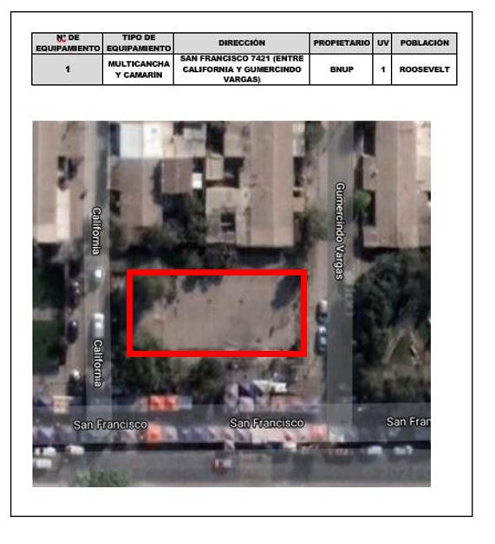

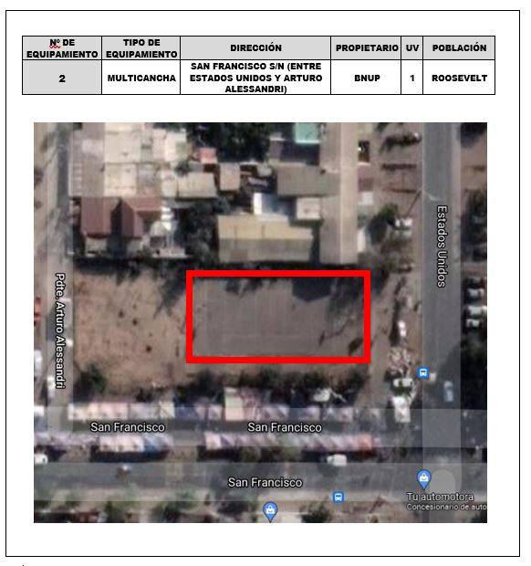

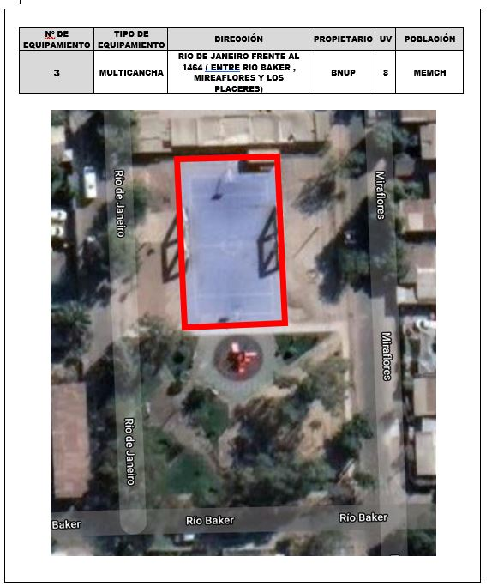

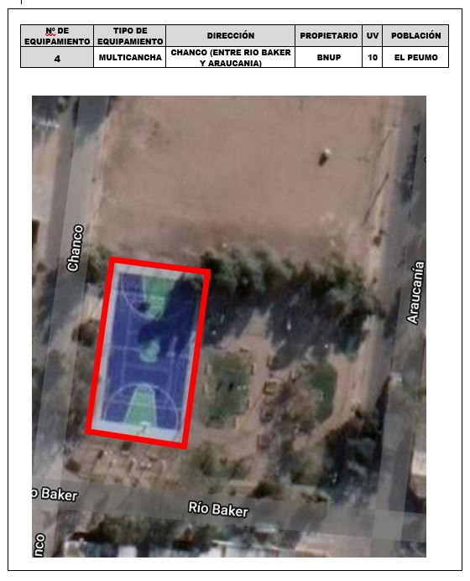

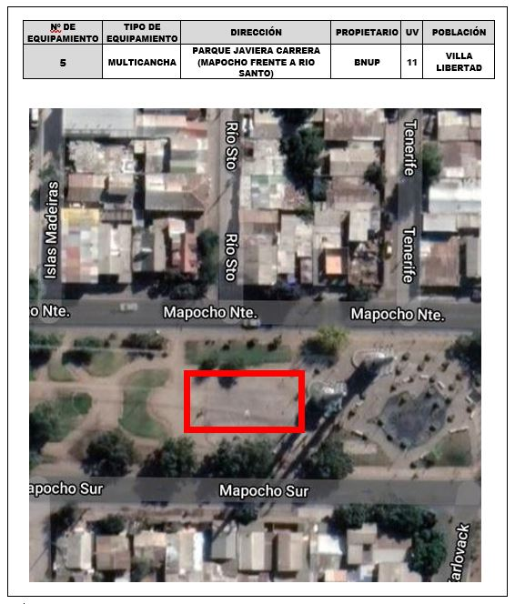

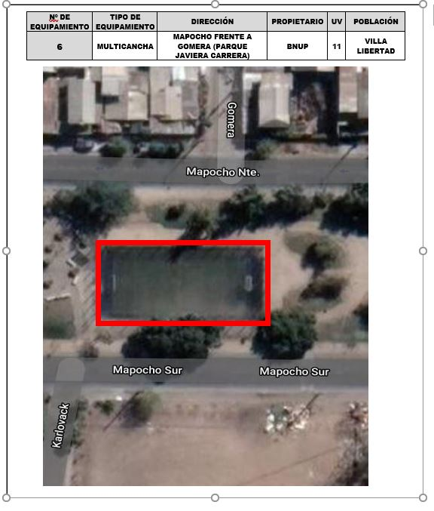

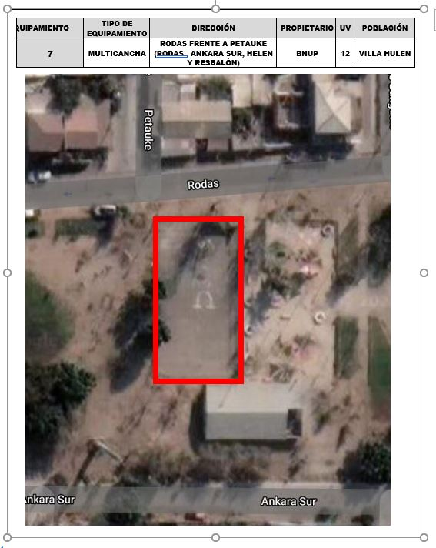

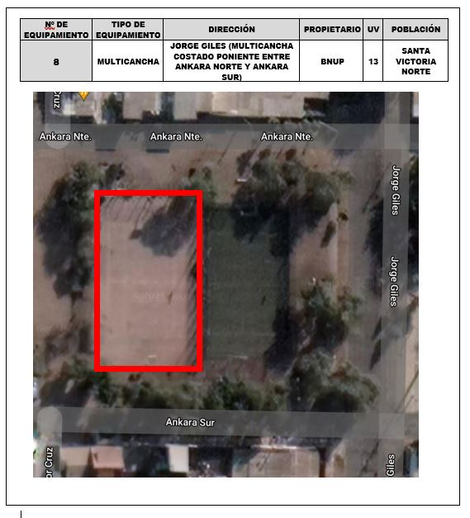

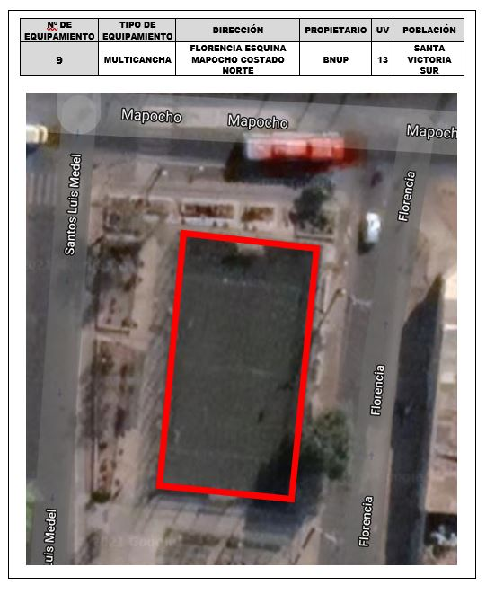

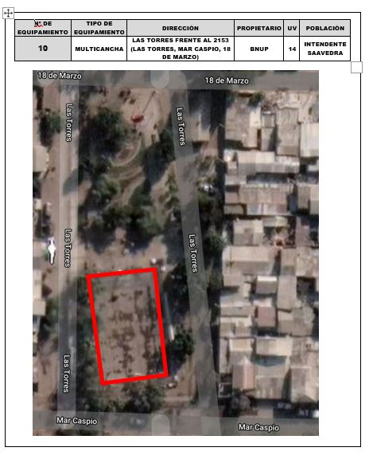

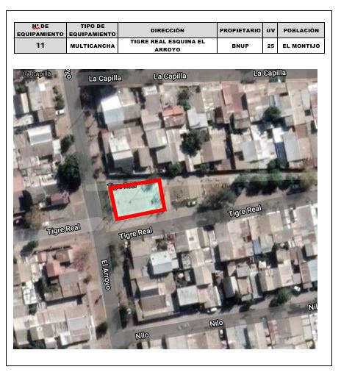

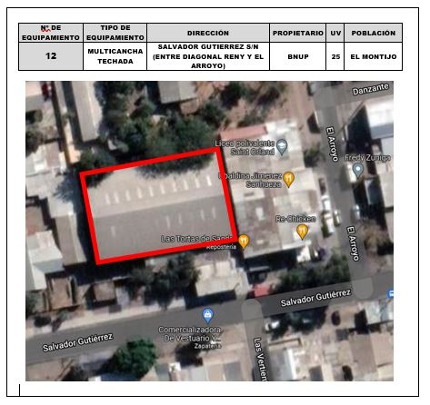

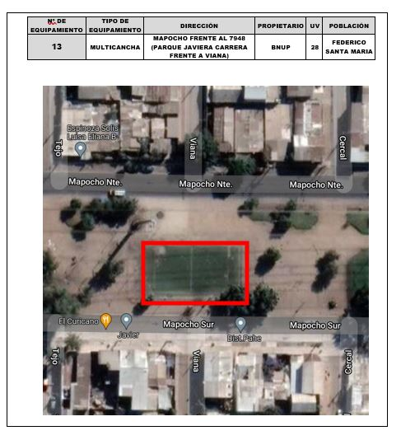

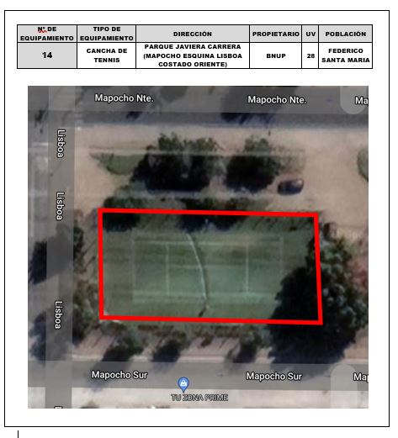

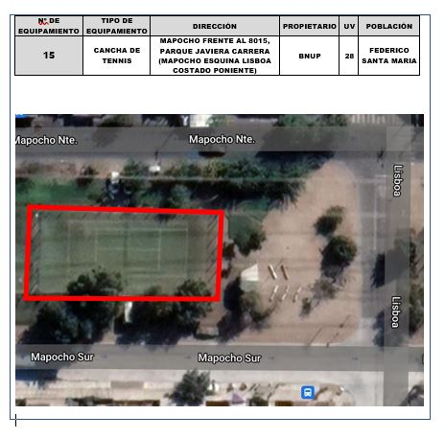

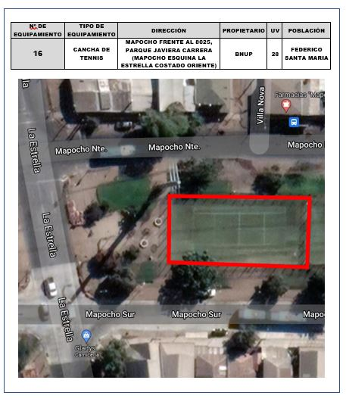

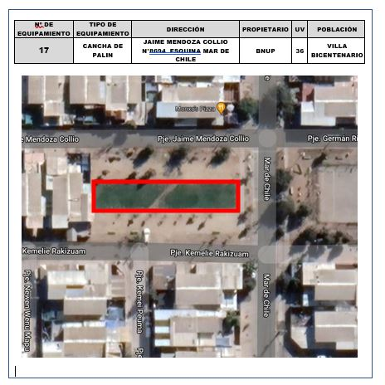

ANEXO N° 4
EVALUACIÓN DE PROYECTO DE OO.CC Y CUMPLIMIENTO DE COMODATO O CONVENIO DE USO | Fecha

1.- Antecedentes Generales
OOCC
Representante Legal
Proyecto
Ubicación Inmueble
Fecha de Entrega de Inmueble
Plazo del comodato o permiso

2.- Resumen del Cumplimiento de las Obligaciones de la Convención. Según Acta de Recepción Final e Informe Final.
N° | ESTADO | SI | NO
1 | Acta de Entrega de Terreno
2 | (*) El inmueble mantiene las cuentas de servicios básicos (luz, agua y otros) al día (sin deuda morosa)
3 | El inmueble se presenta en condiciones de aseo, ornato y condiciones de seguridad óptimas
4 | (**) El comodatario o permisionario ha facilitado el inmueble al Municipio cada vez que se le ha solicitado
5 | (**) El comodatario o permisionario ha dado fiel cumplimiento a las prohibiciones establecidas en el punto 4.6. de las bases
6 | Exhibe Libro de Contabilidad de ingresos y egresos
7 | (*) Rinde cuenta anual del desarrollo técnico y administrativo del proyecto
8 | (*) Cuenta con registro Fotográfico del inmueble y las Etapas del Proyecto
9 | El comodatario o permisionario restituye el inmueble dentro del plazo establecido y en óptimas condiciones
10 | (*) Entrega de Informe Final por parte de la OOCC, según punto 5.4. de las bases
(*) Adjuntar medios acreditadores.
(**) En caso de respuesta negativa, se deberá adjuntar medios acreditadores.

3.- Evaluación del Proyecto
En relación al Acta de Recepción Final realizada por DIDECO y el Informe Final presentado por el comodatario o permisionario, se establece la siguiente Evaluación del Proyecto
N° | Criterios de Evaluación | Puntuación Máxima | Puntaje Obtenido
1 | Implementación del proyecto | 40
2 | Actividades realizadas | 20
3 | Impacto y Difusión | 20
4 | Logros alcanzados | 20
 | Total | 100
NOTA: Se evaluará favorablemente este item, si el puntaje obtenido es igual o superior al 60%.

4.- Observaciones
__________________________________________________________________________________________________________________________________________________________________________________________________________________________________________________________________________________________________________________________________________________________________________________________________________________________________________________________________________________________

5.- Evaluación Final (Marcar con una X)

Favorable
Desfavorable

Nota: Independiente del puntaje obtenido en la “Evaluación del Proyecto”, en caso de que el inmueble presente deuda morosa en servicios básicos y otros, el proyecto se evaluará desfavorablemente.

__________________________________
Departamento de Participación y OO.CCC
DIDECO

Nota: Uso Interno
ANEXO N° 5
CARTA COMPROMISO

Nuestra organización, perteneciente a la comuna de Cerro Navia, declara formalmente que la asamblea aprobó el uso del recinto a través del proyecto presentado como iniciativa al proceso de postulación COMODATOS Y PERMISOS DE USO de la Municipalidad de Cerro Navia 2021.
El compromiso de participación de las actividades señaladas en el proyecto respectivo será ejecutable toda vez que éste se adjudique el permiso de uso o comodato.

¿Acepta este compromiso?

- Sí
- No

Uso exclusivo municipal
SOLICITUD N°
FECHA

ANEXO Nº 6
FORMULARIO PARA SOLICITAR COMODATO CONVENIO DE USO DE INMUEBLES DE LA MUNICIPALIDAD DE CERRO NAVIA

- DATOS DE LA ORGANIZACIÓN

  - ORGANIZACIÓN SOLICITANTE

NOMBRE:
Personalidad Jurídica N° | Fecha | Dirección
Correo Electrónico
Antigüedad de la Organización |  | U.V. a la que pertenece la organización
¿La organización tiene o tuvo un comodato o convenio de uso en el inmueble solicitado? |  | Si | No |  | Desde (día/mes/año) |  |  | Hasta /día/mes/año)
REPRESENTANTE LEGAL O PRESIDENTE |  | Dirección
Correo Electrónico |  | Teléfono |  | Celular |  |  | N° C.I.
SECRETARIO/A |  | Dirección
Correo Electrónico |  | Teléfono |  | Celular |  |  | N° C.I.
TESORERO/A |  | Dirección
Correo Electrónico |  | Teléfono |  | Celular |  |  | N° C.I.
Los aquí identificados son responsables legales de la administración del comodato o permiso de uso y la implementación del proyecto.

  - POSTULACIÓN COLECTIVA (Llenar en caso de que se asocie con otra organización para postular)

NOMBRE:
Personalidad Jurídica N° | Fecha | Dirección
REPRESENTANTE LEGAL O PRESIDENTE | Teléfono | Correo Electrónico | N° C.I.
Administración conjunta o compartida | si | no | comentarios

  - TIPO DE ORGANIZACIÓN (MARCAR 1 ALTERNATIVA)

- Unión Comunal
- Junta de Vecinos
- Comité Vecinal / Seguridad
- Organización Religiosa
- Mujeres (C. Madres, etc)
- Centro Cultural
- Deportiva
- Centro de Salud
- Adulto Mayor
- Discapacidad
- Centro de Padres
- Desarrollo Productivo
- Jóvenes
- Gremial (sindicatos, etc)
- O.N.G.
- Otra (especificar)

- DATOS GENERALES DEL PROYECTO

  - NOMBRE DEL PROYECTO

  - INMUEBLE SOLICITADO (MARCAR CON UNA X)
ID | UV | UBICACION | EMPLAZAMIETO | USO | MARCAR X
1 | 1 | SAN FRANCISCO 7421 (ENTRE CALIFORNIA Y GUMERCINDO VARGAS) | BNUP | MULTICANCHA
2 | 1 | SAN FRANCISCO ENTRE ESTADOS UNIDOS Y ARTURO ALESSANDRI | BNUP | MULTICANCHA
3 | 8 | RIO DE JANEIRO FRENTE AL 1464 ENTRE RIO BAKER Y MIRAFLORES | BNUP | MULTICANCHA
4 | 10 | CHANCO ENTRE RIO BAKER Y ARAUCANIA | BNUP | MULTICANCHA
5 | 11 | PARQUE JAVIERA CARRERA ( MAPOCHO FRENTE A RIO SANTO) | BNUP | MULTICANCHA
6 | 11 | MAPOCHO FRE A GOMERA (PARQUE JAVIERA CARRERA) | BNUP | MULTICANCHA
7 | 12 | RODAS FRENTE PETAUKE (RODAS-ANKARA SUR-HUELEN-RESBALON) | BNUP | MULTICANCHA
8 | 13 | JORGE GILES (MULTICANCHA COSTADO PONIENTE ENTRE ANKARA NORTE Y ANKARA SUR) | BNUP | MULTICANCHA
9 | 13 | FLORENCIA ESQUINA MAPOCHO COSTADO NORTE | BNUP | MULTICANCHA
10 | 14 | LAS TORRES FRENTE AL 2153 (LAS TORRES, MAR CASPIO, 18 DE MARZO) | BNUP | MULTICANCHA
11 | 25 | TIGRE REAL ESQUINA EL ARROYO | BNUP | MULTICANCHA
12 | 25 | SALVADOR GUTIERREZ S/N (ENTRE DIAGONAL RENY Y EL ARROYO) | BNUP | MULTICANCHA
13 | 28 | MAPOCHO FRENTE AL 7948 (PARQUE JAVIERA CARRERA FRENTE A VIANA) | BNUP | MULTICANCHA
14 | 28 | PARQUE JAVIERA CARRERA (MAPOCHO ESQUINA LISBOA COSTADO ORIENTE) | BNUP | CANCHA DE TENIS
15 | 28 | MAPOCHO FRENTE AL 8015 ,PARQUE JAVIERA CARRERA (MAPOCHO ESQUINA LISBOA COSTADO PONIENTE) | BNUP | CANCHA DE TENIS
16 | 28 | MAPOCHO FRENTE AL 8025, PARQUE JAVIERA CARRERA (MAPOCHO ESQUINA LA ESTRELLA COSTADO ORIENTE | BNUP | CANCHA DE TENIS
17 | 36 | JAIME MENDOZA COLLIO N°8694 ESQUINA MAR DE CHILE | BNUP | CANCHA PALIN
BNUP: Bien Nacional de uso Público

Nota 1: Uso del Postulante
Nota 2: La Municipalidad se reserva la facultad de modificar el formato del presente formulario en la plataforma virtual.

ANEXO N° 7

FORMULARIO PARA SOLICITAR COMODATO CONVENIO DE USO DE INMUEBLES DE LA MUNICIPALIDAD DE CERRO NAVIA

- DATOS ESPECÍFICOS DEL PROYECTO
  - BREVE DESCRIPCIÓN DEL USO PRINCIPAL AL QUE DESTINARÁ EL INMUEBLE

  - TIPO DE PROYECTO (Marcar con una X la línea o líneas de intervención del proyecto). Puede marcar más de una alternativa.
CATEGORIAS
1. DE ACTIVIDADES DEPORTIVAS
a) Actividades deportivas de formación, participación y de organización de competencia
Línea: Deporte formativo
Línea: Participación en competencias
Línea: Organización de una competencia
b) De actividades de alto rendimiento para deportistas individuales y colectivos que posean certificado de la federación correspondiente, señalando el ranking en que se encuentren
Línea: Deporte de Alto Rendimiento
2. DE ACTIVIDADES RECREATIVAS Y CULTURALES
a) Actividades que estén orientadas al ejercicio de actividades vinculadas al desarrollo de la vida saludable.
Línea: Potenciar la actividad física y la alimentación saludable
Línea: Actividades físicas en familia y el contacto con la naturaleza, respeto al medio ambiente y la vida al aire libre
b) De actividades Culturales
Línea: Desarrollo Artístico Barrial
Línea: Desarrollo Cultural Comunitario
3. DE ACTIVIDADES DE FORTALECIMIENTO DE LA PARTICIPACIÓN COMUNITARIA
Línea: Desarrollo de herramientas de formación para la participación ciudadana

- ANTECEDENTES DEL PROYECTO
El postulante debe identificar en la siguiente tabla, 3 problemas que pretende satisfacer el proyecto, sus fundamentos y objetivos. Entendiendo por tales:
- Identificación del problema: Definir claramente cuál es la situación que desea cambiar o mejorar; e identificar a quiénes afecta (no más de 10 palabras).
- Fundamento o Justificación: Señalar la importancia de realizar el proyecto (no más de 15 palabras).
- Objetivos del proyecto: Señalar lo que se pretende lograr con la iniciativa una vez realizada. Siempre empezar con un VERBO (no más de 10 palabras).

N° | Problema | Fundamento | Objetivo
1
2
3

Actividades: Marque con una X las actividades que comprenden la ejecución de su proyecto.

1 | Obtención de recursos o patrocinadores | □
2 | Implementación | □
3 | Difusión | □
4 | Contratación de Recurso Humano | □
5 | Adquisición de equipamiento | □
6 | Adquisición de Insumos de Oficina | □
7 | Otros (mencionar) | □
8 | Otros (mencionar) | □
9 | Otros (mencionar) | □
10 | Otros (mencionar) | □

Medios de Verificación de la Implementación y Desarrollo del Proyecto y que serán entregados al momento de la rendición (Marcar con una X)
1 | Fotografías | □
2 | Boletas de pago de bienes y servicios | □
3 | Lista de Asistencia | □
4 | Copia Libro de Contabilidad | □
5 | Evaluaciones o informes | □
6 | Copia de Diplomas | □
7 | Otros (mencionar) | □
8 | Otros (mencionar) | □
9 | Otros_(mencionar) | □

- CALENDARIZACIÓN DEL PROYECTO

Calendario de Días y Hora de Actividades del Proyecto (Especificar tanto las actividades propias del proyecto como las que no forman parte del mismo, por ejemplo, horarios disponibles para arriendos de canchas).
(Indique los días y horas en que llevará a cabo cada actividad)

HORA | LUNES | MARTES | MIÉRCOLES | JUEVES | VIERNES | SABADO | DOMINGO
10:00
11:00
12:00
13:00
14:00
15:00
16:00
17:00
18:00
19:00
20:00
21:00
22:00

- BENEFICIARIOS DEL PROYECTO
Se trata de identificar la población beneficiaria directa, es decir, aquellas personas que serán favorecidas directos, permanentes y continuos con la ejecución del proyecto.

BENEFICIARIOS | TOTAL
Niño/as (0 a 14 años)
Jóvenes (15 a 29 años)
Adultos (30 a 59 años)
Adultos Mayores (60 años y más)
TOTAL

- TEMÁTICA ORIENTADA A LA INCLUSIÓN
Su proyecto o alguna de sus actividades está ORIENTADO a alguno de los siguientes grupos (marque con una X una o más alternativas)
Migrantes | Pueblos Originarios | Personas en situación de discapacidad | Enfoque de género | Diversidad sexual | Otros (nombrar)

- LINEAMIENTOS PLADECO
Señala Lineamiento del PLADECO donde se encuentra considerado su proyecto.

Tema | Lineamiento PLADECO | Marcar X
Cultura | Propiciar espacios de encuentro, organización y participación comunitaria para el desarrollo artístico local | □
 | Participación comunitaria para el desarrollo artístico | □
 | Educación cultural local. | □
 | Patrimonio | □
 | Participación cultural | □
 | Fortalecimiento al Desarrollo Artístico Local | □
 | Gestión del Conocimiento | □
 | Desarrollo de relaciones artísticas y culturales nacionales e internacionales | □
Deporte | Incentivar el uso de espacios públicos y Sedes comunitarias para el desarrollo del deporte | □
Participación Ciudadana | Dialogo social | □
 | Contraloría social. | □
 | Democracia directa. | □

- CARTA GANTT: Indique las actividades que se realizarán durante la ejecución del proyecto en el mes respectivo (Cada Semestre).
N° | ACTIVIDADES | AÑO 1 |  | AÑO 2 |  | AÑO 3 |  | AÑO 4 |  | AÑO 5
 | (Las descritas en el punto 3 de este formulario) | S1 | S2 | S1 | S2 | S1 | S2 | S1 | S2 | S1 | S2
1
2
3
4
5
6
7
8

- PRESUPUESTO: Desglose los gastos del proyecto en los ítems correspondientes.
RECURSOS | DETALLE | PERÍODO |  |  |  | MONTO | PERIODO | COSTO TOTAL
 | Describa cada uno de los recursos utilizados del proyecto | (MARCAR CON UNA X)M= Mensual; S= Semestral; A= Anual; U= único |  |  |  | MENSUAL (Costo del recurso en la unidad de tiempo seleccionada) | (Duración de la utilización del recurso dentro del proyecto total) | (Costo Total del recurso en la totalidad del proyecto)
 |  | M | S | A | U
RECURSOS HUMANOS (profesionales, monitores u otros que participarán) | 1
 | 2
 | 3.
EQUIPAMIENTO (muebles, artefactos, equipamientos u otros) | 1.
 | 2.
 | 3.
 | 4.
 | 5.
MATERIALES E INSUMOS (de oficina, materias primas u otros) | 1.
 | 2.
 | 3.
 | 4.
DIFUSION (afiches, dípticos, volantes, folletos, pagina web, avisos radiales, otros | 1.
 | 2.
 | 3.
 | 4.
Otros gastos | 1.
 | 2.
 | 3.
MONTO TOTAL
MONTO APORTADO POR LA PROPIA ORGANIZACIÓN (este cálculo se realiza sobre el valor total del proyecto)
VALOR SOLICITADO A FUENTES EXTERNAS
¿Adjunta respaldo? SI ____ NO ____
MONTO TOTAL DEL PROYECTO. Sumar Monto solicitado a FUENTES EXTERNAS + Monto aportado por la organización

LISTA DE CHEQUEO
1 | Fotocopia del RUT de la Organización
2 | Fotocopia de Cédula de Identidad del Representante Legal de la Organización (Por ambos lados)
3 | Formulario de postulación del Proyecto en original (si es manuscrito debe ser legible), con firma y de la Organización postulante y de DIDECO.
4 | Acta de Asamblea extraordinaria en que el Directorio y los socios de la Organización aprueban el proyecto y el aporte que comprometen para la ejecución del proyecto.
5 | Carta de compromiso Anexo Nº2
6 | Cotizaciones
7 | Respaldo de aportes externos
8 | Carta de compromiso de Organización asociada (En caso de postulación conjunta)

______________________
Firma del Representante
Legal de la Organización Solicitante

Nota: Uso del Postulante.

